**TESTIMONIANZE**

*"Non credevo fosse possibile incontrare personalmente Dio. Così Lui mi prese per mano attraverso gli E.V.O. e la nebbia cominciò a diradarsi, lentamente la luce illuminò il mio cammino. La tristezza si cambiò in gioia e la paura in sicurezza."*

*Davide*

*"È un'esperienza unica! Mi ha reso consapevole della presenza di Dio ogni giorno in tutte le mie cose, mi ha fatto capire quanto la nostra fede in Lui possa renderci unici testimoni del suo Amore."*

*Anna*

*"Il cammino E.V.O*. *per me è stato come un soffio di vento. Lui ha soffiato sulla mia vita destandomi dal mio torpore, facendomi vedere il suo disegno per me. Ora lo sento come un fratello che mi guida nei vari momenti della giornata. Mi sento parte di quel disegno d'Amore che Dio Padre ha voluto per l'umanità, dando Suo Figlio."*

*Francesco*

GLI E.V.O. NELLE DIOCESI DELLA SARDEGNA Cagliari, Lanusei-Arbatax, Nuoro, Ozieri,

Sassari, Tempio-Olbia

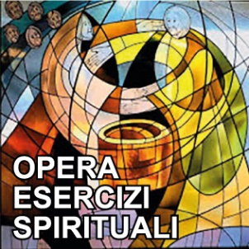

**Opera Esercizi Spirituali**

Via Ospedale 8 – 09124 Cagliari

Via dei Ginepri 32 – Loc. Capitana

09045 – Quartu Sant’Elena (CA)

[www.pozzodisichar.it](http://www.pozzodisichar.it)

[operaesercizispirituali@gmail.com](mailto:operaesercizispirituali@gmail.com)



**CONTATTI**

**Responsabili E.V.O. Cagliari**

Elisa De Rosa: 3490728414 elisaderosa02@gmail.com

Angela Ricco: 3470461942 [angela.ricco@gmail.com](mailto:angela.ricco@gmail.com)

*Sestu*

Rita Cirronis: 3283726967

rita.cirro@tiscali.it

Mondo Floris: 3281831207

Cristina Meloni: 3664012277

Angela Ricco. 3470461942

**Padri Assistenti Rete E.V.O. Cagliari**

P. Enrico Deidda SJ: 3476985308

deidda.e@gesuiti.it

P. Carlo Manunza SJ: 070407169

manunza.c@gesuiti.it

*(Delegato Regionale* ***FIES***

***F****ederazione* ***I****taliana* ***E****sercizi* ***S****pirituali)*



*Un'avventura affascinante alla scoperta di un'identità cristiana personale e di una vita nuova: la vita nello Spirito.*

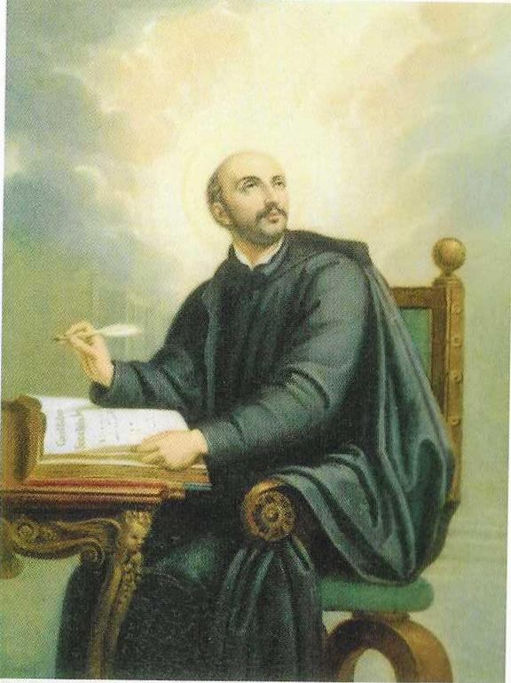

**CHE COSA SONO**

**Gli Esercizi Spirituali nella Vita Ordinaria (E.V.O.)** sono una esperienza personale di incontro con il Signore nella preghiera e nella vita quotidiana.

Si pongono su un piano diverso rispetto agli altri strumenti di formazione e di educazione alla fede (catechesi, conferenze, incontri, dibattiti, corsi) perché coinvolgono tutte le dimensioni della persona (intelletto, memoria, corpo, emotività, volontà, immaginazione) e generano scelte di vita e comportamenti.

Non sono un ulteriore impegno da incasellare tra i mille della giornata ma una sosta quotidiana di silenzio, l'incontro con noi stessi e con Dio, di cui abbiamo profondo bisogno e che proprio i nostri troppi impegni spesso ci negano.

Il centro dell'esperienza è la relazione personale e intima con il Signore (che per alcuni è riscoperta e per altri novità) nella quale, gradualmente ma efficacemente, avviene una vera crescita umana e spirituale che si traduce spontaneamente in scelte di vita coerenti.

I risultati sono spesso sorprendenti. Tutto assume un senso e un significato nuovo: scopriamo la nostra identità spirituale e la missione personale che Dio affida a ciascuno di noi. La conseguenza naturale è una nuova sensibilità e un rinnovato impegno verso le chiamate che vengono dal contesto ecclesiale e sociale in cui si vive.

**PER CHI SONO**

Gli **E.V.O.** non sono un cammino di iniziazione alla fede. Si rivolgono a persone che desiderano

approfondire la propria vita spirituale e vogliono impegnarsi in un cammino interiore esigente, con disponibilità e generosità, per chi desidera ritrovare le motivazioni profonde del proprio impegno o di una scelta di vita.

**COSA RICHIEDONO**

L'esperienza, per poter dare i frutti attesi, richiede la costanza della partecipazione agli incontri e la fedeltà al tempo di preghiera quotidiana. Deve perciò essere assunta come prioritaria rispetto a tutto il resto, dopo gli impegni familiari e professionali, con i quali deve potersi conciliare. Data l'importanza dell'impegno è opportuno che i familiari siano al corrente e accettino la scelta.

**IL METODO**

Rispetto agli esercizi spirituali, che prevedono il ritiro in un luogo di silenzio per alcuni giorni, gli **E.V.O.** si svolgono nella normale vita ordinaria allo scopo di favorire l'integrazione profonda tra preghiera e vita. Il metodo si ispira agli Esercizi Spirituali, approvati dalla Chiesa, che Sant'Ignazio di Loyola, fondatore della Compagnia di Gesù, proponeva già nel 1540 a Roma a varie persone che non potevano abbandonare i loro impegni di lavoro. Questa esperienza può essere vissuta a livello personale o in gruppo, sempre con una guida spirituale.

Il gruppo, nei momenti previsti di incontro e di condivisione, è un aiuto e uno stimolo eccezionale all'approfondimento della propria esperienza spirituale. La pedagogia utilizzata è quella di un cammino di crescita spirituale per tappe successive, legate da momenti di verifica e approfondimento.

Centro di ogni meditazione è la Parola di Dio che porta all'incontro personale con Gesù. La "scuola di preghiera" introduce i metodi e gli atteggiamenti interiori della preghiera di meditazione, di contemplazione e comunione. Vengono inoltre forniti man mano gli elementi per il discernimento spirituale personale.

L'esperienza si svolge nell'arco di due anni, escluso il periodo estivo, e si basa su tre momenti fondamentali:

**Sosta personale quotidiana**

Dedicata alla meditazione sulle linee spirituali indicate dalla guida. Questo è il nucleo centrale dell'esperienza.

**Incontri di gruppo quindicinali**

Per condividere il vissuto personale del periodo precedente, per ricevere le nuove linee di riflessione e per imparare insieme a pregare.

**Incontri personali**

Con la guida spirituale per la verifica del cammino.

Sono previste nel corso di ciascun anno tre "giornate intensive" di ritiro domenicale, dedicate al passaggio da una tappa all'altra.

Gli **E.V.O.** sono una esperienza nuova di evangelizzazione della vita ordinaria che nasce e si sviluppa come servizio alla chiesa e nella chiesa. Da qui la necessità di informare vescovi e parroci sul contenuto e scopi.

**E.V.O.**